Auszeichnung „Bestes Produkt“ der LogiMAT 2021 für neues, omnidirektionales FTF von Grenzebach
Grenzebach
Maschinenbau GmbH

Albanusstraße 1-3
86663 Asbach-Bäumenheim

Kontakt:
Cathrin Gros
Tel: +49 906 982-2161
Cathrin.Gros@Grenzebach.com
Das fahrerlose Transportfahrzeug OL1200S von Grenzebach ermöglicht mit seinem omnidirektionalen Antrieb und intelligenter Sensorik speziell den Transport langer Warenträger einfacher, schneller und sicherer. Anwender profitieren von Platzersparnis, geringeren Investitionskosten und einem kürzeren Zeitraum für die Inbetriebnahme. Dafür erhielt die Neuheit die Auszeichnung „Bestes Produkt“ der LogiMAT 2021.

Autonomer, schneller, intelligenter – mit dem neuen OL1200S stellt Grenzebach die nächste Generation fahrerloser Transportfahrzeuge (FTF) für lange Warenträger und Nutzlasten bis 1.200 kg vor. Es fährt omnidirektional uneingeschränkt in jede Richtung und ist mit intelligenter Sensorik ausgestattet. So kann das OL1200S auf kleinstem Raum große Bauteile transportieren.

Spezialist für lange Warenträger
Insbesondere das Querandienen länglicher Bauteile oder Ladungsträger ist durch die hohe Manövrierfähigkeit platzsparend möglich. Der Weitertransport in Richtung der kürzeren Seite erfolgt ohne weitere Drehung. Eine autonome Warenträgerfindung erkennt ungenau platzierte Warenträger und ermöglicht dem OL1200S, sie auf wenig Raum autonom aufzunehmen. Zusätzliche Sensorik im Fahrzeug oder eine Adaption der Warenträger sind dafür nicht notwendig. Bahnhöfe und Übergabestationen entfallen komplett. In ersten Kundenprojekten konnte der Platzbedarf der Andienstationen im Vergleich zu einem manuellen Routenzug bzw. einer FTF-Lösung mit Differentialantrieb nachweislich um bis zu 75% reduziert werden. Anwender profitieren außerdem von geringeren Investitionskosten und einem kürzeren Zeitraum für die Inbetriebnahme. Anpassungen von bestehenden Anlagen sind schneller und einfacher umsetzbar als bisher. Daher ist dieses FTF besonders für hochflexible Produktionsumgebungen geeignet.

Rundum sicher
Ausgerüstet mit Lidar- und 3D-Visionsystemen setzt das FTF zudem neue Zeichen in punkto Personen- und Transportsicherheit. Das macht den gleichzeitigen Einsatz in Bereichen mit Personenverkehr möglich und verhindert Transportschäden durch die Kollision mit Hindernissen im Raum, wie zum Beispiel mit überstehenden Bauteilen. Das FTF erreicht bis zu 6 km/h und bewältigt auch Steigungen bis 5% problemlos.

Optimale Gesamtlösungen für den automatischen Teiletransport
Das neue Fahrzeug kann mit dem bewährten Grenzebach L1200S mit Differentialantrieb in einer Lösung kombiniert werden. So erhalten Anwender eine optimale Automatisierungslösung für den innerbetrieblichen Teiletransport in Produktion und Logistik, die die Stärken beider Fahrzeuge kombiniert. Sowohl der Grenzebach Flottenmanager als auch das neue OL1200S sind VDA5050 kompatibel. Einer Kombination mit VDA5050-fähigen FTF von Drittherstellern in einer Anlage steht damit ebenfalls nichts im Wege.

OL1200S: Ausgezeichnetes Gesamtpaket
Das überzeugte auch die unabhängige Jury der Auszeichnung „Bestes Produkt“ der LogiMAT. Mit dem Preis werden nach eigener Aussage jährlich innovative Produkte ausgezeichnet, die wesentlich zur Rationalisierung, Kostenersparnis und Steigerung der Produktivität in der innerbetrieblichen Logistik beitragen. Die Auszeichnung ist eine der begehrtesten in der Intralogistik-Branche und wird in drei Kategorien vergeben. Das OL1200S wurde in der Kategorie Kommissionier-, Förder-, Hebe-, Lagertechnik ausgezeichnet.

Bildmaterial:

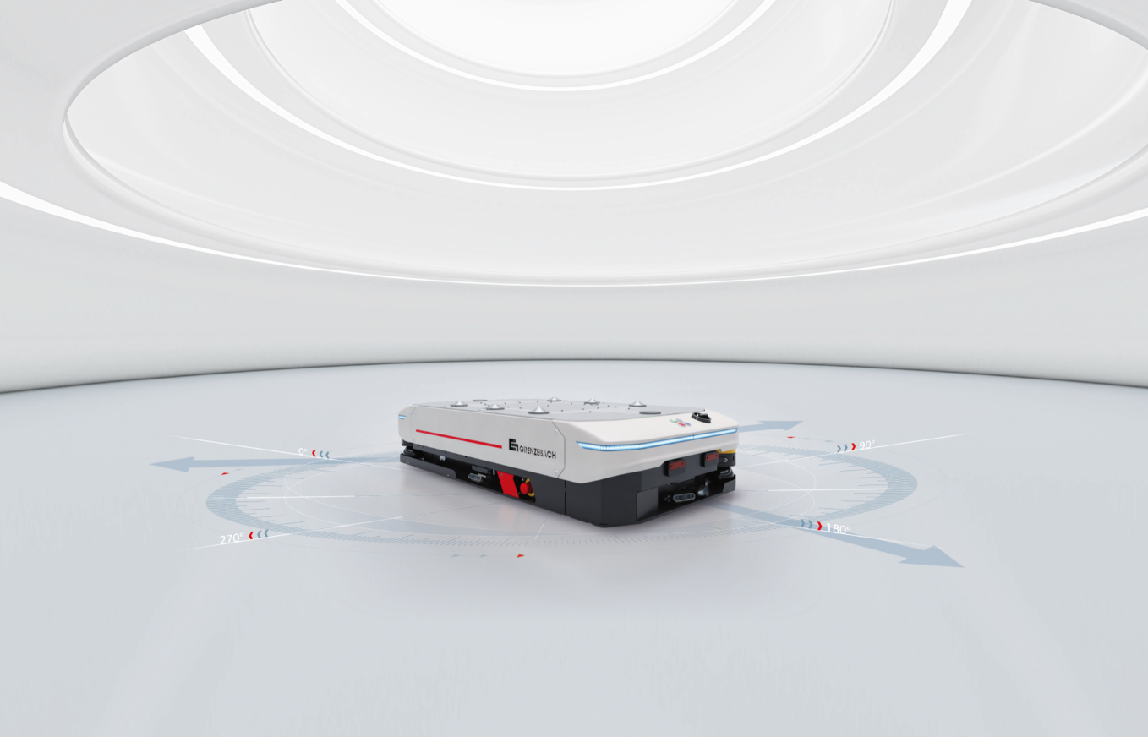
360° Vorsprung: Das fahrerlose Transportfahrzeug OL1200S von Grenzebach macht mit seinem omnidirektionalen Antrieb und einem innovativen Technologiepaket speziell den Transport langer Warenträger einfacher, schneller und sicherer.
© Grenzebach

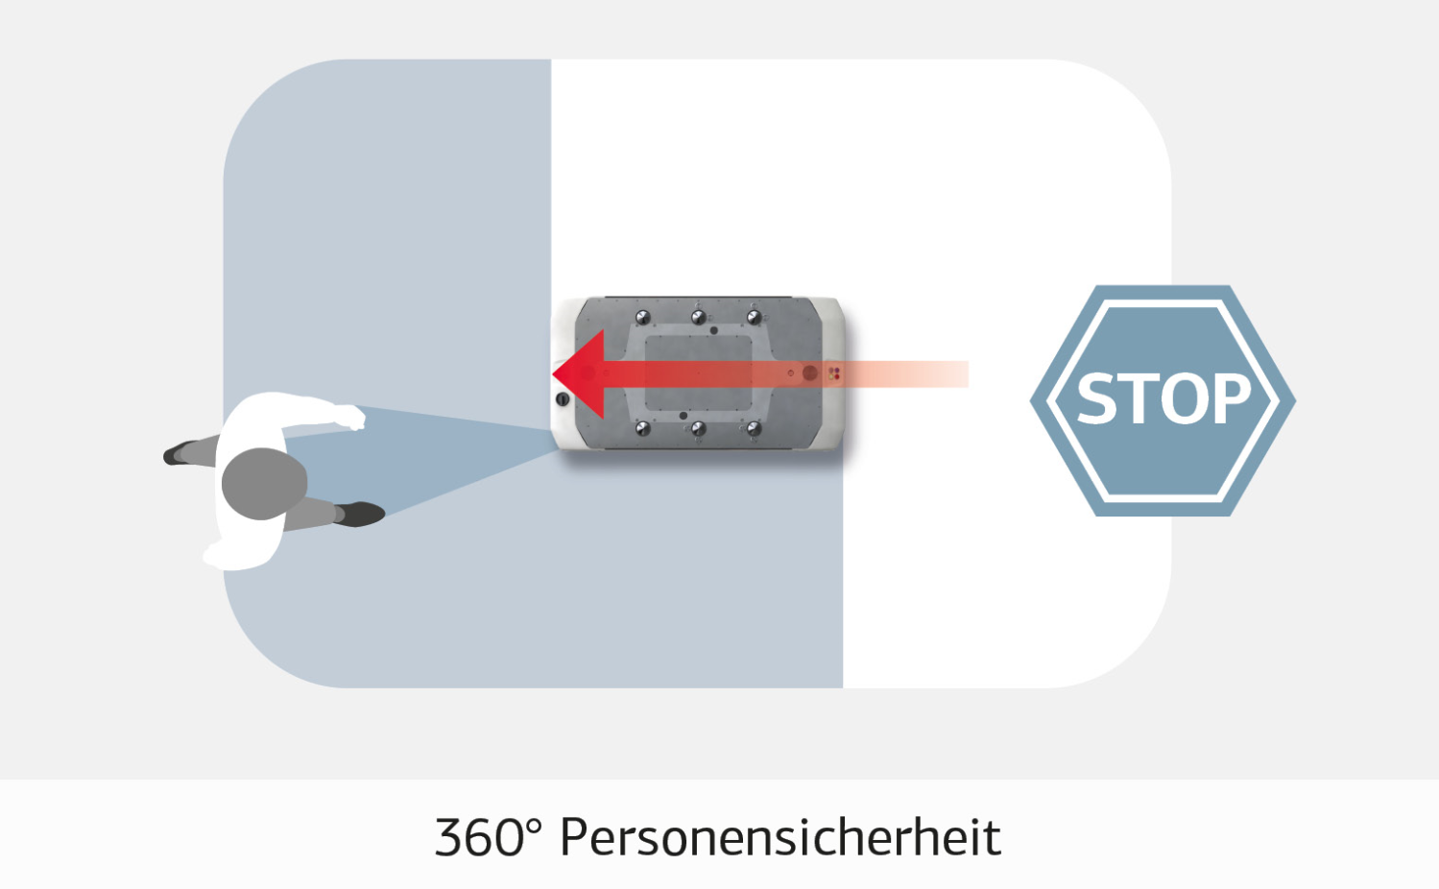 | 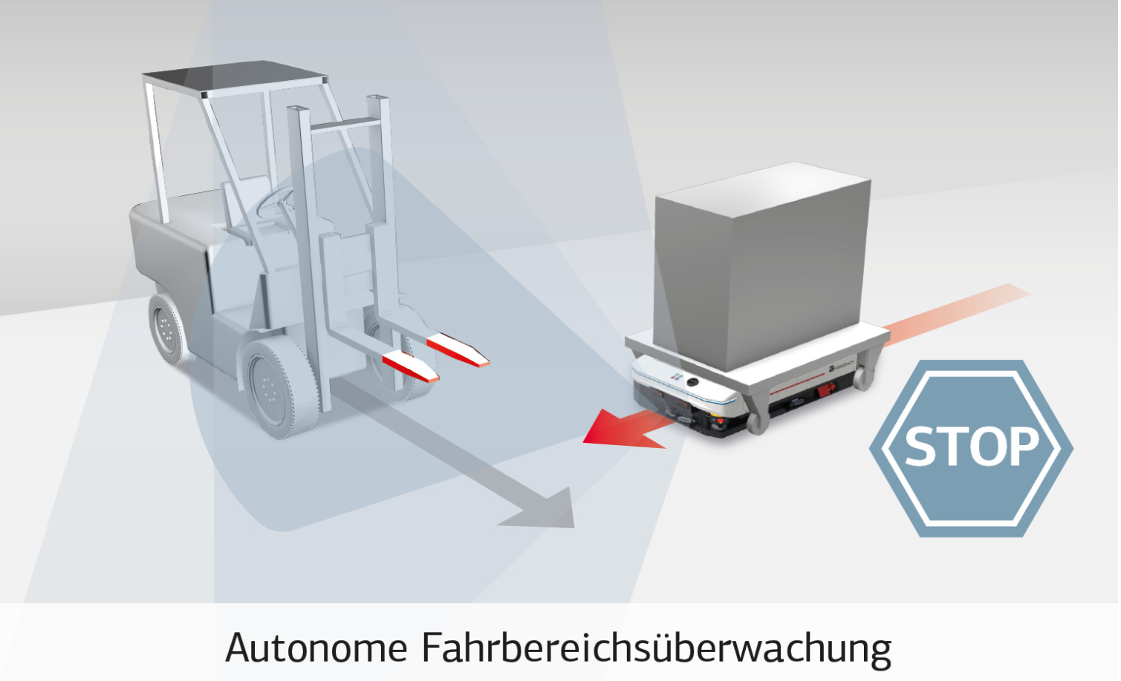
Ausgestattet mit Bluelight und zwei Lidar-Laserscannern verbindet das OL1200S Effizienz und Produktivität mit höchster Personensicherheit.  © Grenzebach | Ein 360° 3D-Visionsystem erfasst Störfaktoren ab ca. 50 mm. Das verhindert Transportschäden durch die Kollision mit Hindernissen im Raum, wie zum Beispiel mit überstehenden Bauteilen, halb geöffneten Rolltoren oder den Zinken von Gabelfahrzeugen.  © Grenzebach
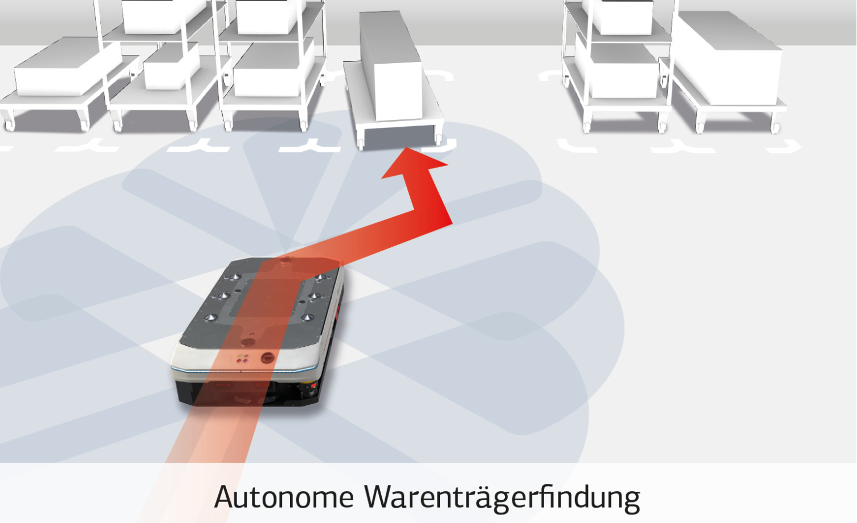 | 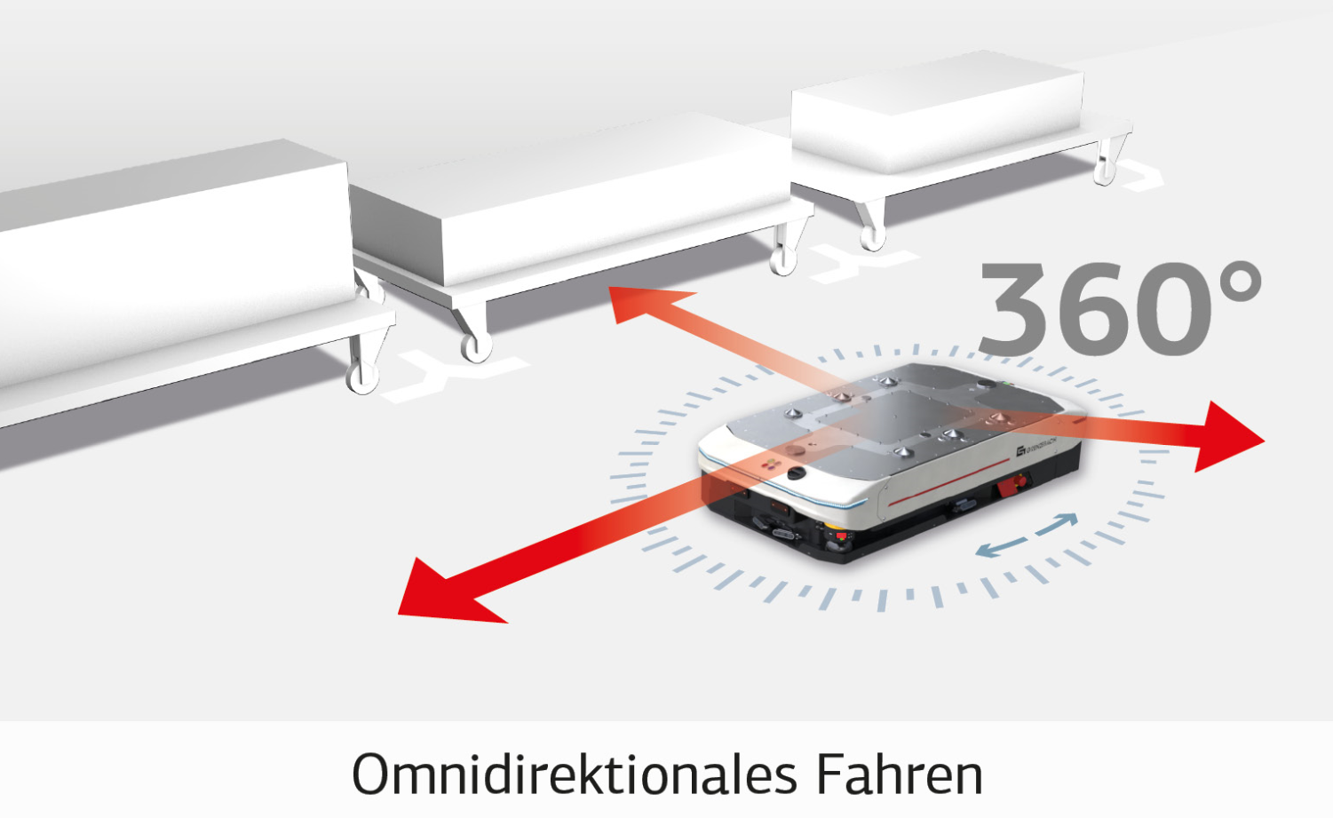
Das OL1200S erkennt die Position von ungenau platzierten Warenträgern in einem Varianzbereich von +/- 250 mm. Die autonome Warenträgerfindung ermöglicht dem Fahrzeug, diese Lasten problemlos automatisiert aufzunehmen.  © Grenzebach | Das OL1200S kann sich omnidirektional, unbegrenzt in jede Richtung bewegen oder sich auf der Stelle um die eigene Achse drehen. Enge Wege, 90°-Kurven, Wendemanöver oder das Querandienen von Warenträgern sind für das Fahrzeug ein Kinderspiel.  © Grenzebach
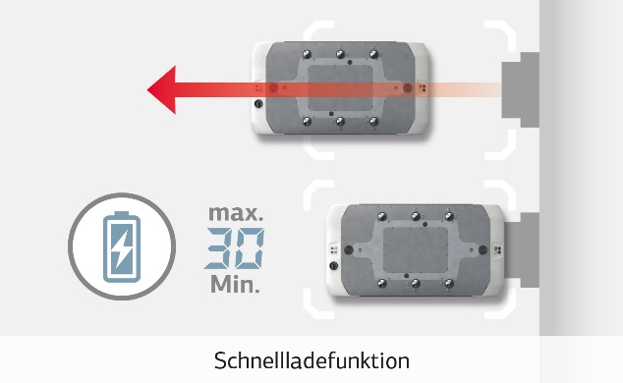 | 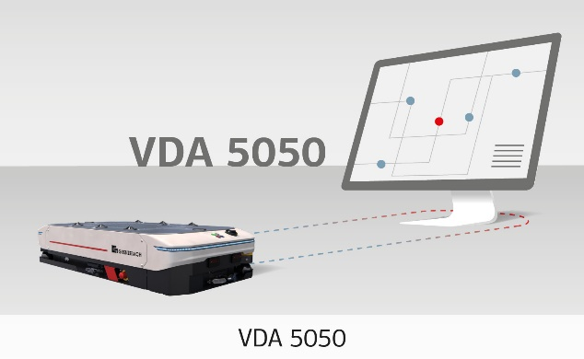
Lithium-Power, 48 DC, bis zu 80 Ampere Ladestrom. Das OL1200S ist für maximale Verfügbarkeit im 24/7 Betrieb im harten Industriealltag mit Spitzengeschwindigkeiten von bis zu 6 km/h ausgelegt.  © Grenzebach | Maximale Freiheit bei der Planung von Anlagen: Über die VDA 5050 Schnittstelle kann das OL1200S mit fahrerlosen Transportfahrzeugen anderer Hersteller unter einem Software-Leitstand kombiniert werden.  © Grenzebach

Über Intralogistik bei Grenzebach:
Grenzebach bietet fahrerlose Transportsysteme für den automatischen Teiletransport in Produktion und Fertigung sowie Ware-zur-Person Lösungen für die Lagerlogistik. Die ganzheitlichen Automatisierungs-Lösungen beinhalten Hardware, Software und Service. Die Fahrzeuge werden an eigenen Produktionsstandorten gefertigt. Grenzebach versteht sich als zuverlässiger Partner, der Kunden über den gesamten Produktlebenszyklus begleitet. Ziel sind Intralogistik-Lösungen, die genau auf die Bedürfnisse der Anwender zugeschnitten sind.
Über Grenzebach:
Grenzebach bedient die globalen Märkte der Glas- und Baustoffindustrie sowie der Intralogistik mit maßgeschneiderten Automatisierungslösungen. Darüber hinaus erschließt das Unternehmen stets neue Anwendungsgebiete wie das Rührreibschweißen, die Automatisierung der Additiven Fertigung oder die digitale Vernetzung. Mit der Digitalisierungsplattform SERICY können Kunden ihr eigenes digitales Know-how zukunftssicher selbst entwickeln. Grenzebach zählt zu den weltweiten Technologieführern seiner Märkte. Fertigungsstandorte in Deutschland, Rumänien, USA und China sowie weltweite Vertretungen ermöglichen Kundenservice vor Ort. Mehr als 3.000 installierte Anlagen in 55 Ländern stehen für Qualität und Zuverlässigkeit – und das seit 60 Jahren. Seit der Gründung ist die mittelständische Unternehmensgruppe im Besitz der Gründerfamilie und zählt mit einer Exportquote von über 90 Prozent zu den Global Playern.

